**110-2 ALCO Project 3**

Implement Tomasulo algorithm.

**Sample Input:**

**1.**

ADDI F1, F2, 1

SUB F1, F3, F4

DIV F1, F2, F3

MUL F2, F3, F4

ADD F2, F4, F2

ADDI F4, F1, 2

MUL F5, F5, F5

ADD F1, F4, F4

**Sample Output:**

1. **Cycle:1**

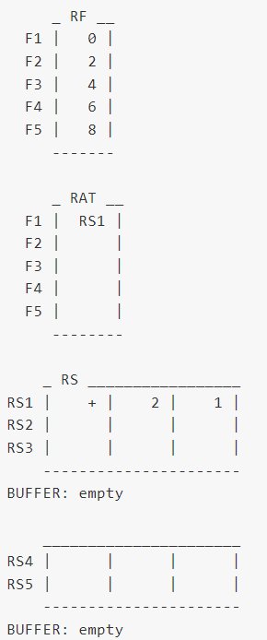

1. **Cycle:6**

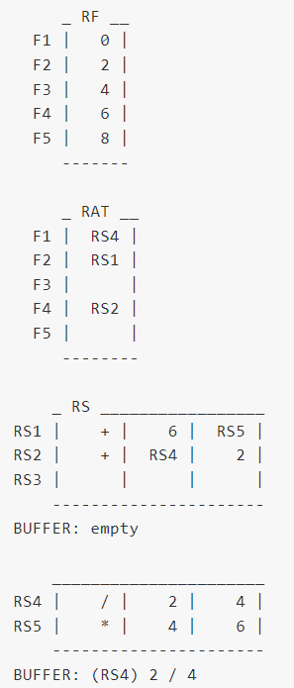

**說明:**

我們先在 main 中讀取檔案內容，檔案以輸入方式開啟，判斷檔案是否已開啟，然後把檔案內容分次寫入到String abc裡，然後跳到F函數把內容作切割，區分add、addi、sub、mul和div各種位置和值，然後跑到do-while ，在裡面Time會每次加1，之後分別有4個函式，Issue、Exe、WR、ALL_print，然後依序跳到這些函式，一開始跳到Issue的函式裡，PC式當前指令位置，IN是存放所有指令，如果判斷PC>=IN的大小就跳出函式，否則就判斷當前指令是add、addi、sub、mul還是div，然後跑到相對應的位置，查看相對應的RS空位有剩嗎?如果有剩就把RS的那一列存相對應的所有值，否則跳出函式，之後就跳到Exe函式，一開始先跑所有的RS，看裡面有誰是有值的後，看相對應的RS中的指令是否已經延遲完成，若沒有則繼續跑到完成，如果完成就看相對應的Qj、Qk是否為空的，否則重新跑延遲時間，是的話就計算相對RS指令的運算後調出函式，跳到WR函式裡，一開始先跑所有的RS，看裡面有誰是已經算完成有值後，把相對應值做更新到RS、RAT和RF裡後，把RS對應的指令所有值設為初始值，最後把所有輸出全部印出來，回到main裡，如果我Total_WRITEBACKS等於指令總大小就結束do-while，然後關閉檔案。